枫林路街道12345物业投诉专项分析报告
数据周期：2024年1月 — 2026年8月 ｜ 同比口径：2026年1-8月 vs 2025年1-8月 ｜ 本册范围：枫林路街道
徐汇区物业课题一期 · 街镇专项分析（分册） · 口径：12345 热线物业类投诉全量
口径说明
· 街镇明细合计 13,719条 + 归属为空 7条 = 全区 13,726条
· 同比统一采用同期口径（1-8月 vs 1-8月），不使用全年基数
· 同比须区分两个口径：全区 = 13,726 vs 15,798（含「归属为空」，2025年同期归属为空 109条） → -13.1%；13个街镇合计 = 13,719 vs 15,689 → -12.6%。正文中的「全区同比」一律取前者；贡献度分母取后者（见附录）
· 投诉密度 = 2026年1-8月投诉量 ÷ 户数 × 1000（件/千户）；户数为该街镇「2026年1-8月有投诉小区」按纳统小区归并后的总户数，取自《纳统小区 (2026 更新版)》档案 total_households 字段（993个纳统小区；同一小区的别名/曾用名只计一次；工单主数据与 SQLite 库均无户数字段）
· 2026年 9-12 月数据未产生，图表以空值呈现
· 重复投诉率：同小区内容完全重复 ∪ 催办关键词 ∪ 同小区同类≥3次 ∪ 文本相似≥0.6，按街镇 1-8 月累计计算
· 治理成效为 2026年1-8月 vs 2025年同期 口径（已排除「其他」「房屋交易纠纷」等非物业类）；案例判定以 2026 年同期同比为准：恶化 <-10%｜改善 >+10%；2026年1-8月零工单的小区单列「本期无投诉」，不参与排名；风险评估为 772个参评小区口径（仅《纳统小区 (2026 更新版)》名单内小区，按纳统小区聚合，2026年1-8月投诉量≥10件）
· 重复投诉口径：同小区内容完全重复 ∪ 催办关键词 ∪ 同小区同类≥3次 ∪ 文本相似≥0.6，逐月独立去重后汇总

项目 | 数值
2026年1-8月投诉量 | 1,121
同比变化 | -25.2%
占全区比重 | 8.2%
对街镇下降合计贡献 | 19.1%
总量/降幅排名 | 第7/第2
有投诉小区数 | 83
重复投诉率 全区 35.8% | 31.3%
红色/橙色预警小区 | 17/41

趋势与同比
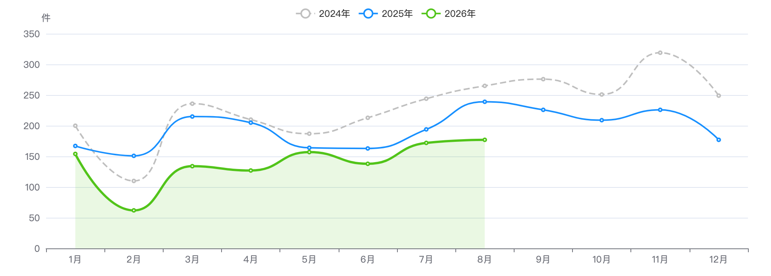
月度投诉量趋势（2024—2026年）
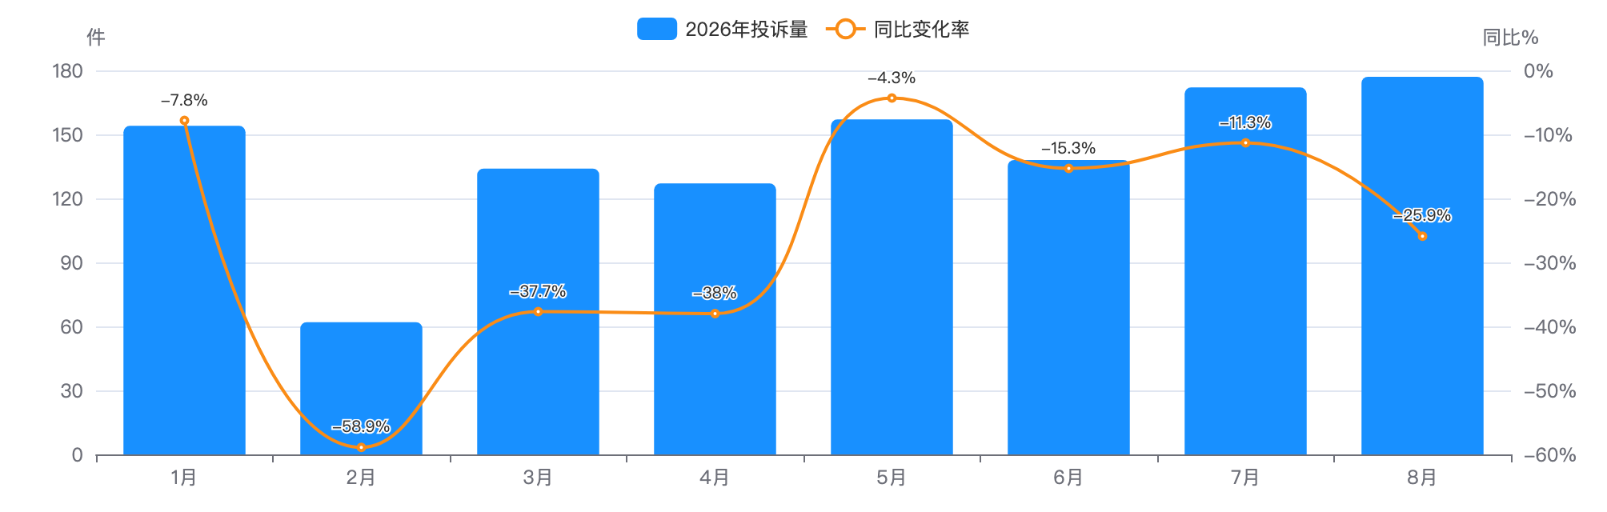
月度投诉量与同比变化
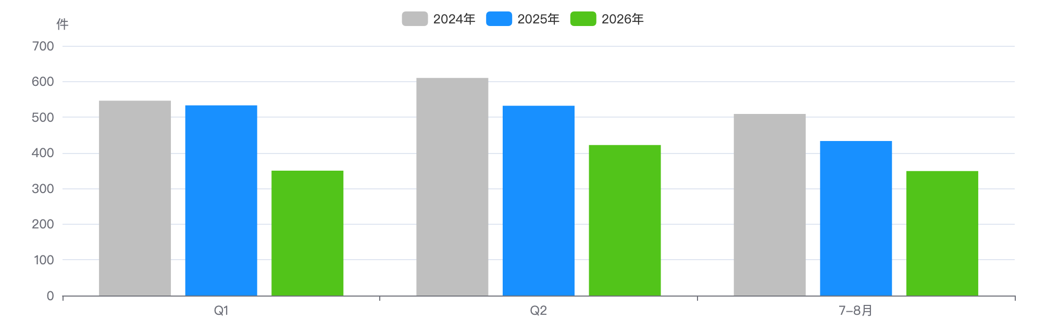
同期季度对比

下降归因：类别增减分解
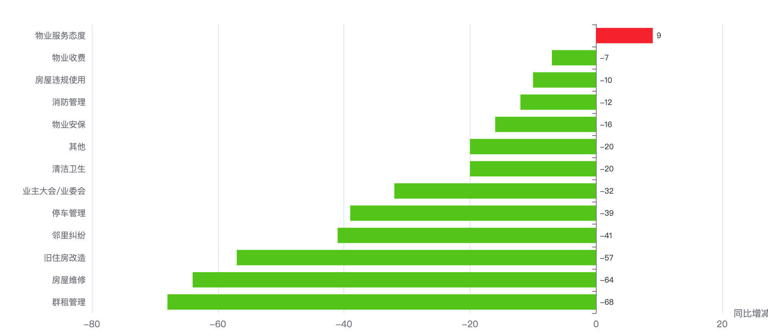
十四类问题同比增减
十四类 | 2026年1-8月 | 2025年同期 | 同期增减 | 同比 | 占本镇 | 占全区
房屋维修 | 191 | 255 | -64 | -25.1% | 17.0% | 17.4%
邻里纠纷 | 158 | 199 | -41 | -20.6% | 14.1% | 14.0%
停车管理 | 134 | 173 | -39 | -22.5% | 12.0% | 13.3%
房屋违规使用 | 124 | 134 | -10 | -7.5% | 11.1% | 8.6%
消防管理 | 84 | 96 | -12 | -12.5% | 7.5% | 7.4%
物业安保 | 84 | 100 | -16 | -16.0% | 7.5% | 5.7%
业主大会/业委会 | 73 | 105 | -32 | -30.5% | 6.5% | 8.9%
群租管理 | 65 | 133 | -68 | -51.1% | 5.8% | 6.1%
旧住房改造 | 51 | 108 | -57 | -52.8% | 4.5% | 4.7%
清洁卫生 | 50 | 70 | -20 | -28.6% | 4.5% | 5.2%
物业收费 | 42 | 49 | -7 | -14.3% | 3.7% | 2.1%
物业服务态度 | 38 | 29 | +9 | +31.0% | 3.4% | 3.6%
其他 | 27 | 47 | -20 | -42.6% | 2.4% | 3.2%

结构画像
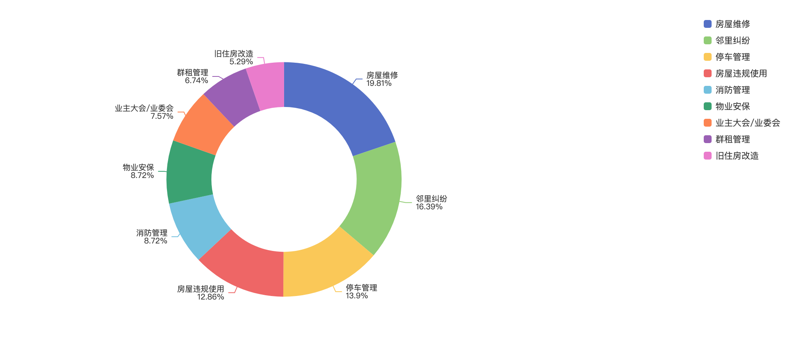
投诉类别结构
来源渠道
渠道 | 件数 | 占比
电话 | 906 | 80.8%
微信小程序 | 142 | 12.7%
随申办 | 36 | 3.2%
网站 | 12 | 1.1%
手机客户端 | 10 | 0.9%
语音信箱 | 8 | 0.7%
随申拍 | 4 | 0.4%
热线发起 | 2 | 0.2%
28 | 1 | 0.1%

工单类型
类型 | 件数 | 占比
投诉举报类 | 613 | 54.7%
求助类 | 508 | 45.3%

热点对象
投诉最集中小区 Top10
# | 小区 | 2026年1-8月 | 2025年同期 | 同比 | 占本镇 | 首位类别 | 高频组数
1 | 龙山新村 | 94 | 120 | -21.7% | 8.4% | 停车管理 | 12
2 | 新湖云庭 | 92 | 28 | +228.6% | 8.2% | 业主大会/业委会 | 10
3 | 天钥新村 | 79 | 112 | -29.5% | 7.0% | 房屋维修 | 9
4 | 宛龙小区 | 76 | 135 | -43.7% | 6.8% | 消防管理 | 8
5 | 西木小区 | 63 | 107 | -41.1% | 5.6% | 房屋维修 | 9
6 | 东安四村 | 50 | 43 | +16.3% | 4.5% | 消防管理 | 7
7 | 振兴小区 | 35 | 20 | +75.0% | 3.1% | 房屋违规使用 | 4
8 | 东航小区 | 33 | 16 | +106.2% | 2.9% | 房屋违规使用 | 3
9 | 谨斜小区 | 32 | 41 | -22.0% | 2.9% | 房屋维修 | 5
10 | 恒昌花园 | 30 | 14 | +114.3% | 2.7% | 邻里纠纷 | 3

地址级热点（可下派核查的具体地址）
# | 地址 | 2026年1-8月 | 2025年同期 | 增减 | 首要类别
1 | 龙山新村1-4号、6-9号、11-14号、16-20号、22号、24号、27-29号、29号甲、30-32号、32号甲、33-35号、35号甲、36-38号、38号甲、39号、39号甲、41-51号、51号甲、52号、52号甲、53号、53号甲、55-58号、61-65号、65号甲、66号、66号甲、67-69号、69号甲、70-73号、75-94号、97-114号、115甲、121-125号；中山南二路960弄1号、2号、4号 | 94 | 120 | -26 | 停车管理
2 | 小木桥路538弄 | 92 | 28 | +64 | 业主大会/业委会
3 | 天钥新村1、3-4、6、8-15、17-23（单）、24-26、28-43、45-53（单）、54-69号，天钥二村71-74、76-78、80-89、91、93-131、138-146（双）、150-182（双），中山南二路918弄48-54号、924-928、950弄3-4、6-10、20-21号 | 79 | 112 | -33 | 房屋维修
4 | 宛南二村4-20，三村1-10，四村1-15、17-19、21-23，一村1-20、25-38，中山南二路941-943、945弄1-8、937弄5-19号，龙华路2373弄1-12、2381弄13-17号 | 76 | 135 | -59 | 消防管理
5 | 小木桥路318号，360弄1号、1号甲、2号、2号甲、3-25号，440弄1-2号、2号甲、3-4号、4号甲、8-28号、31-57号；零陵路289弄1-12号、14号、16号、18号、20号、22号、24号；斜土路1622弄4-10号，1674弄1号 | 63 | 107 | -44 | 房屋维修
6 | 东安四村1-41、46-47号 | 50 | 43 | +7 | 消防管理

物业企业投诉 Top10
# | 企业 | 2026年1-8月 | 2025年同期 | 同比 | 占本镇 / 涉及小区
1 | 上海高建物业有限公司 | 629 | 919 | -31.6% | 56.1% | 26
2 | 上海东方航空物业有限公司 | 85 | 0 | — | 7.6% | 1
3 | 上海汇银物业管理有限公司 | 24 | 37 | -35.1% | 2.1% | 1
4 | 华而萌泰物业管理（上海）有限公司 | 20 | 37 | -45.9% | 1.8% | 2
5 | 上海陶朱正永物业管理有限公司 | 20 | 23 | -13.0% | 1.8% | 4
6 | 保利物业服务股份有限公司上海分公司 | 20 | 0 | — | 1.8% | 1
7 | 上海顺轶物业管理有限公司 | 19 | 24 | -20.8% | 1.7% | 3
8 | 上海银耀物业管理有限公司 | 19 | 21 | -9.5% | 1.7% | 3
9 | 秀澜（上海）物业管理有限公司 | 19 | 23 | -17.4% | 1.7% | 1
10 | 上海逍途物业管理有限公司 | 18 | 30 | -40.0% | 1.6% | 2

诉求主题词（案件级去重 · 已过滤工单模板用语）

诉求主题词云（案件级去重，Top24）
词云边界＝16:9 长方形 ｜ 字号＝词频（同一诉求的催单/重复来电只计首单），展示 Top24

重复投诉与数据质量

重复投诉（逐月独立去重口径）
项目 | 数值
重复投诉件数 | 351
重复率 | 31.3%
高优先级 | 287
中优先级 | 64

策略 | 识别件数 | 组数 | 说明
S1 完全重复 | 2 | 2 | 同小区内容完全一致
S2 催办关键词 | 171 | — | 催单/催办/重新交办/相同事项 ＋「反复＋来电·催·投诉」搭配 ＋系统标记「重复来电」
S3 同小区同类高频 | 222 | 70 | 同小区同十四类≥3次
S4 文本相似 | 126 | 196 | TF-IDF 余弦≥0.6 且 90天内

数据质量画像
检查项 | 占比
小区名未匹配 | 0.4%
小区地址缺失 | 0.4%
来源渠道缺失 | 0.0%
无物业企业（自管/无） | 3.3%

风险预警与治理成效
项目 | 数值
红色预警小区 | 17
橙色预警小区 | 41
黄色 / 蓝色 | 17 / 5
参评小区数 | 80

# | 小区 | 风险得分 | 等级 | 三年累计 投诉量 | 同比增长率 | 重复率 | 首要类别
1 | 恒昌花园 | 11.1 | 红色 | 74 | +114.3% | 73.0% | 邻里纠纷
2 | 平江路170弄 | 12.1 | 红色 | 52 | +66.7% | 59.6% | 房屋维修
3 | 北海大厦 | 12.8 | 红色 | 43 | +66.7% | 60.5% | 业主大会/业委会
4 | 新湖云庭 | 13.8 | 红色 | 197 | +228.6% | 87.3% | 业主大会/业委会
5 | 东航小区 | 14.0 | 红色 | 79 | +106.2% | 77.2% | 停车管理

治理成效（2026年1-8月同期口径）
项目 | 数值
2026年1-8月 | 1,121
2025年同期 | 1,498
同比改善率 | +25.2%
2025全年 | 2,336

治理追踪案例（2026年1-8月同期口径）
小区 | 类型 | 2024 全年 | 2025 全年 | 2025年 1-8月 | 2026年 1-8月 | 同期 同比 | 首要类别
荣承公寓 | 成功改善 | 13 | 47 | 21 | 2 | +90.5% | 业主大会/业委会
新湖云庭 | 反弹 | 63 | 42 | 28 | 92 | -228.6% | 业主大会/业委会
新湖云庭 | 恶化 | 63 | 42 | 28 | 92 | -228.6% | 业主大会/业委会

外部数据关联（区房管局各科室业务数据）
项目 | 内容
电梯加装（区房管局） | 涉及 186 台，覆盖 25个小区 完工 170 台 · 在建 16 台
征收基地（区房管局） | 基地 1个 · 户数 0户 涉及面积 186,500 ㎡
修缮项目（按小区名关联） | 项目 36个 · 总投资 51,668.3 万元 建筑面积 859,391.0 ㎡

底部抬升小区（党建引领重点小区 · 单独分类）
项目 | 数值
重点小区 | 6 /6
2026年1-8月 | 273
2025年同期 | 312
同比 | -12.5%

底部抬升小区 vs 其他小区（2026年1-8月 同期口径）
类型 | 小区数 | 2026年1-8月 | 2025年同期 | 同比 | 小区均值
底部抬升 | 6 | 273 | 312 | -12.5% | 45.5
其他小区 | 77 | 848 | 1,186 | -28.5% | 11.0

底部抬升小区名单（按 2026年1-8月 投诉量排序）
# | 小区 | 治理类型 | 物业公司 | 2026年1-8月 | 2025年同期 | 同比
1 | 龙山新村 | 热线热点 | 上海高建物业有限公司 | 94 | 120 | -21.7%
2 | 新湖云庭 | 热线热点、沉降风险 | 上海益镇物业管理有限公司 | 92 | 28 | +228.6%
3 | 宛龙小区 | 热线热点、低物业费 | 上海高建物业有限公司 | 76 | 135 | -43.7%
4 | 美晶佳园 | 热线热点 | 上海凤梧物业管理有限公司 | 6 | 22 | -72.7%
5 | 徐汇御苑 | 单一物业、无业委会 | 上海沪平投资管理有限公司 | 3 | 3 | 0.0%
6 | 天龙公寓 | 沉降风险 | 上海高建物业有限公司 | 2 | 4 | -50.0%

占本街镇 2026年1-8月 投诉量 24.4%。底部抬升小区同比逊于其他小区 16.0个百分点（小区均值 45.5件 vs 11.0件）。 名单共 6个，其中 6个可在热线数据中匹配到小区名。

结论要点
- 枫林路：1,121件，居全区第 7 位，占全区 8.2%；同比 下降 25.2%（全区 -13.1%），降幅排名全区第 2 位。
- 对 13个街镇投诉量下降合计的贡献率为 19.1%（该镇减少 377件）。
- 逆势上升类别：物业服务态度（+9件），需重点关注。
- 首要矛盾为房屋维修（191件，占本镇 17.0%，低于全区 0.4个百分点）。
- 投诉最集中小区为龙山新村（94件，占本镇 8.4%，同比 -21.7%）；Top5 小区集中度 36.0%。
- 投诉最多物业企业为上海高建物业有限公司（629件，占本镇 56.1%，涉及 26个小区）。
- 风险预警：红色 17个、橙色 41个小区（该镇参评 80个）。
- 重复投诉 351件，重复率 31.3%，低于全区 4.5个百分点；高优先级 287件。
- 治理成效（2026年1-8月同期口径）：1,121件，同比改善 25.2%。

附 全区位次参照
下表为该街镇在《街镇专项分析报告》全区总表中的对应行，供横向对照；两图分别为 13个街镇投诉量与同比对比、以及对全区投诉量下降的贡献度排行。全区口径：2026 年 1-8 月投诉 13,726件，同比 -13.1%。
全区 13个街镇投诉总量排名（该镇所在行）
总量 排名 | 街镇 | 2026年 1-8月 | 2025年 1-8月 | 同比 | 降幅 排名 | 占全区 | 下降 贡献率 | 有投诉 小区数 | 重复率 | 高优先级 重复件 | 红色/橙色 预警小区
7 | 枫林路 | 1,121 | 1,498 | -25.2% | 2 | 8.2% | 19.1% | 83 | 31.3% | 287 | 17 / 41

全区 13个街镇投诉密度排名（该镇所在行）
密度 排名 | 街镇 | 投诉密度 （件/千户） | 2026年 1-8月 | 户数 | 有投诉 小区数 | 件/小区 （对照） | 总量 排名 | 位次差 | 同比 | 占全区
5 | 枫林路 | 28.5 | 1,121 | 39,303 | 83 | 13.5 | 7 | +2 | -25.2% | 8.2%

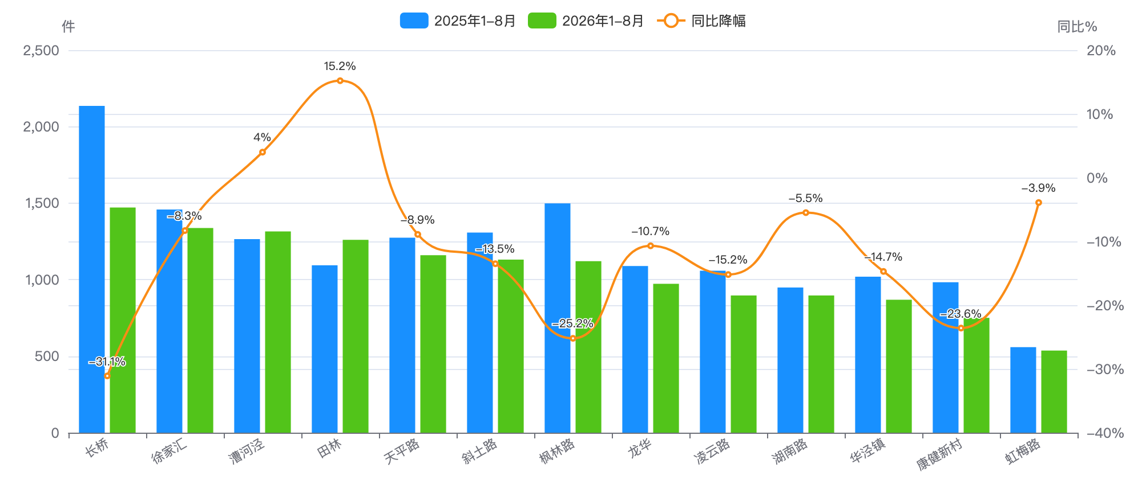
全区 13 个街镇投诉量与同比对比
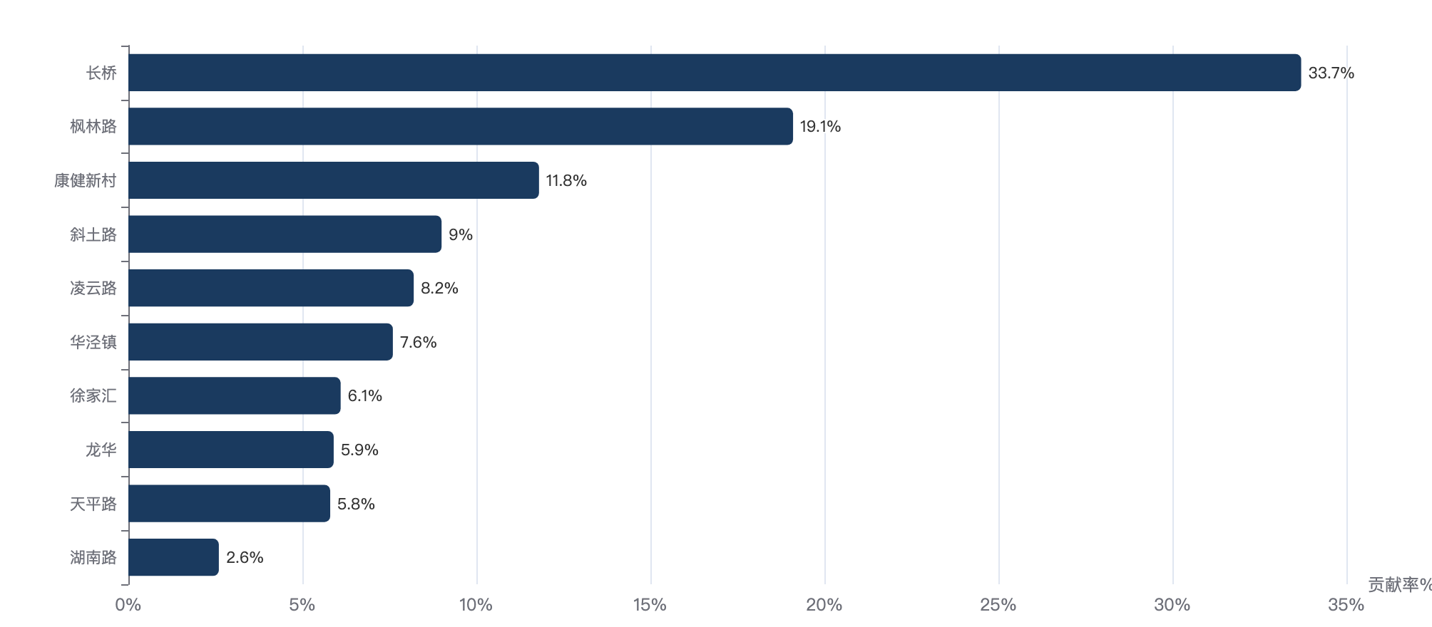
13 个街镇对全区投诉量下降的贡献度排行

